# 第一章 计算机网络和因特网

1. What is protocol?什么是协议？

答：

1. What is bandwidth? What is the unit of bandwidth? 什么是带宽？带宽的单位是什么？

答：

1. What kinds of physical media are there? 物理媒体有哪几种？

答：

1. How is the data transmitted after entering the network? 数据进入网络之后是怎样传输的？

答：

1. What is the function of the Tracert program under Windows and what is its output? 电路交换和分组交换各有什么优缺点?

答：

1. 在分组交换网络中，如果某端系统或分组交换机经过一条链路发送一个L比特的分组，链路的传输速率为R比特/秒，则传输该分组的时间为L/R秒，这里忽略传播时延。那么经传输速率为R的N段链路发送长度L的一个分组的端到端时延为NL/R(书16页)。对于经过N段链路连续地发送P个这样的分组，一般化地表示出这个公式。

答：

1. 考虑一个应用程序以稳定的速率传输数据（例如，发送方每k个时间单元产生一个N比特的数据单元，其中k较小且固定）。另外，当这个应用程序启动时，它将连续运行相当长的一段时间。回答下列问题，简要论证你的回答：  
   a.是分组交换网还是电路交换网更为适合这种应用？为什么？  
   b.假定使用了分组交换网，并且该网中的所有流量都来自如上所述的这种应用程序。此外，假定该应用程序数据传输速率的总和小于每条链路的各自容量。需要某种形式的拥塞控制吗？为什么？

Consider an application that transmits data at a steady rate (for example, the sendergenerates an N-bit unit of data every k time units, where k is small and fixed). Also, when such an application starts, it will continue running for a relatively long period of time. Answer the following questions, briefly justifying your answer:

a. Would a packet-switched network or a circuit-switched network be more appropriate for this application? Why?

b. Suppose that a packet-switched network is used and the only traffic in this network comes from such applications as described above. Furthermore, assume that the sum of the application data rates is less than the capacities of each and every link. Is some form

of congestion control needed? Why?

答：

1. Internet的组织结构是怎样的？

答：

1. 在分组交换网络中，为什么要将数据划分为较小的分组？而在电路交换中却不需要？

答：

1. （P31）

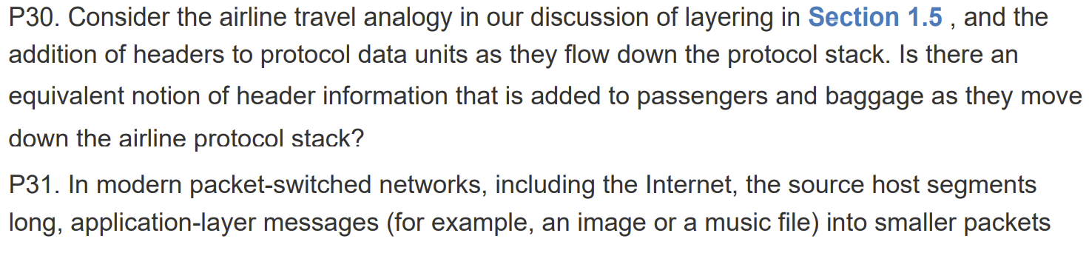

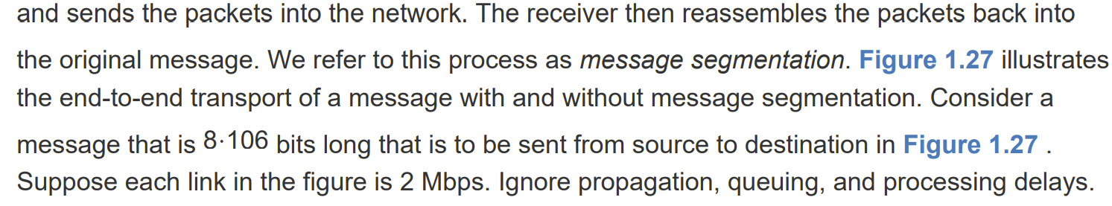

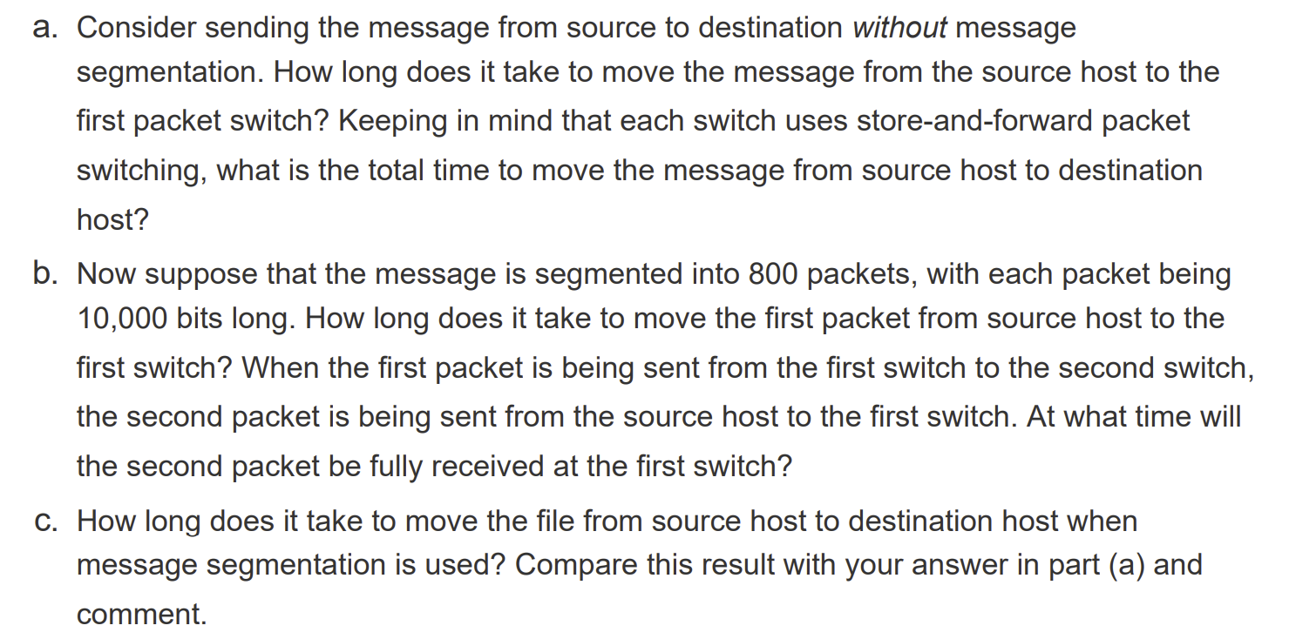

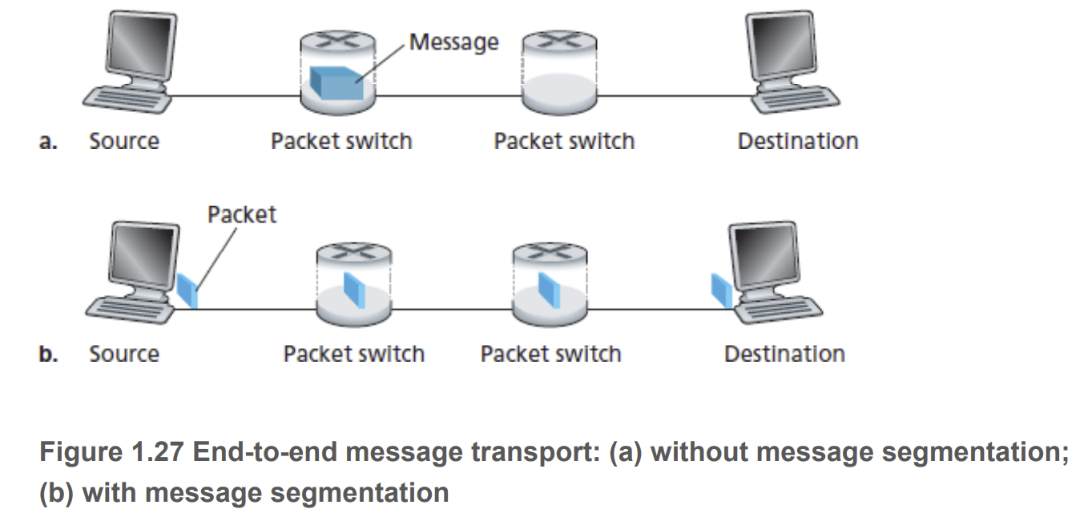

答：

1. 什么是传输时延（transmission delay）？什么是传播时延（propagation delay）？二者的比较如何？

What is transmission delay? What is propagation delay? How do the two compare?

答：

1. Windows下的Tracert程序的功能是什么，它的输出结果是什么？

What is the function of the Tracert program under Windows and what is its output?

答：

1. 当家庭使用ADSL接入ISP时，是否可以同时打电话和上网？实现的原理是什么？

答：

1. 当网络中的流量强度大于1时会出现什么情况？

答：

1. 安装wireshark，抓包观察。（不用作答）
2. OSI的参考模型和TCP/IP参考模型有何优缺点？

What are the advantages and disadvantages of the OSI reference model and the TCP/IP reference model?

1. 已知主机A与B之间有三段链路，三段链路的带宽分别为500kbps，2Mbps，500bps；链路分别长500km，2000km和500km，设信号在媒体上的传播速率为2*10^8m/s。请回答下列问题：

（1）如果采用电路交换，忽略电路的建立和撤销时间，则传输完4MB的数据需要多少时间？

（2）如果采用存储转发技术，假设链路能够承载的分组大小无限大，则传输完4MB的数据传输需要多少时间（注：忽略分组首部开销）？

答：

判断题和选择题：

1. Internet is a special internet which is formed by interconnecting various computer networks with routers. （ ）
2. 下列选项中，不属于协议要素的是（ ）

A、语法 B、时序 C、语义 D、层次

1. In the OSI reference model, what directly provides services for the session layer is

（ ）

A. application layer B. presentation layer C. transportation layer D. network layer

1. ARPANET is the predecessor of the Internet，it is a ( ）network.

A、Circuit switching B、packet switching